ПАСПОРТ

ВЕСЫ РЫЧАЖНЫЕ
НАСТОЛЬНЫЕ ЦИФЕРБЛАТНЫЕ
ВРНЦ10
ТУ 4274-001-56692889-2002



г. Москва

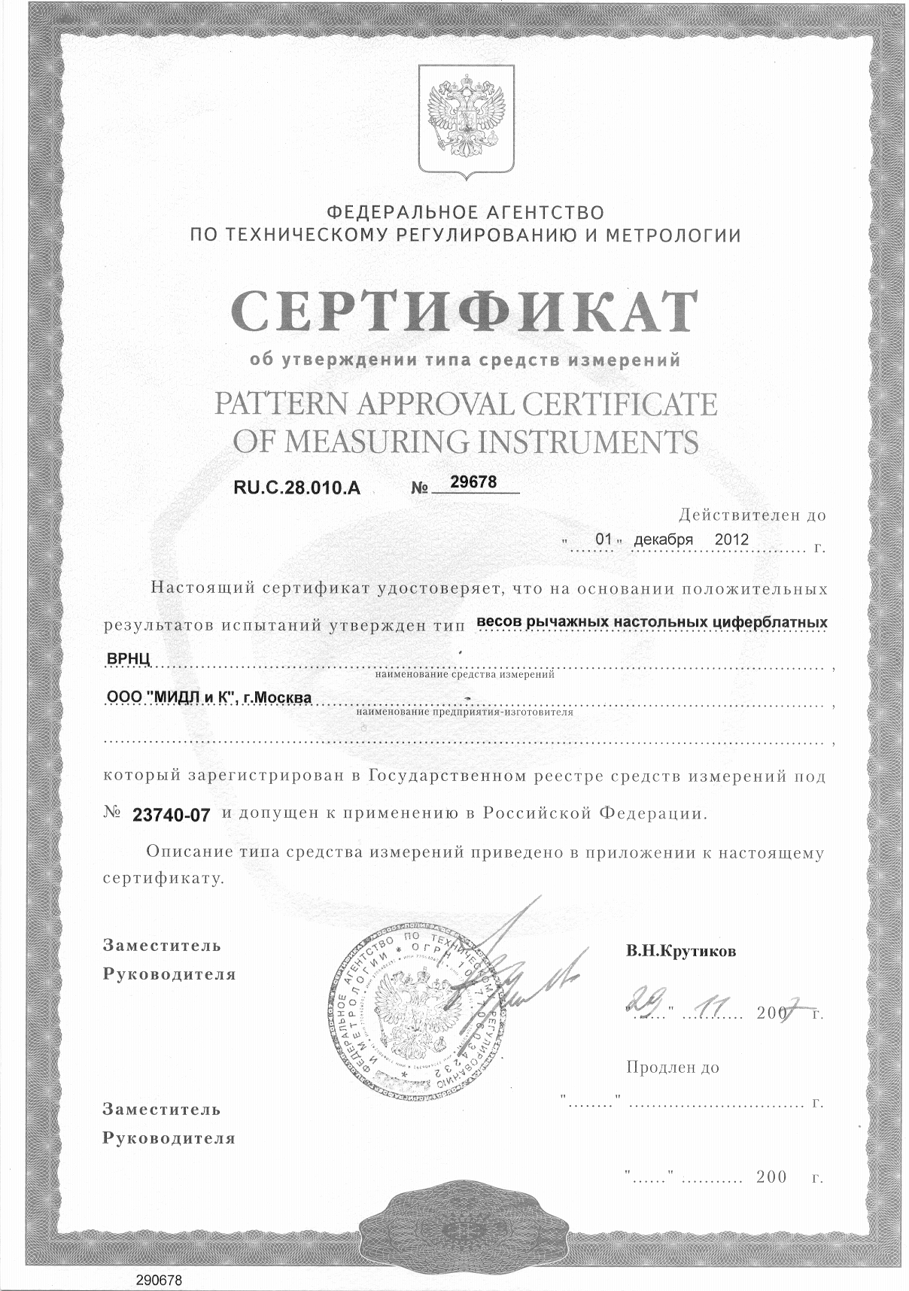
СОДЕРЖАНИЕ
- Введение 3
- Назначение 3
- Технические характеристики 3
- Состав изделия и комплект поставки 5
- Устройство и принцип работы 5
- Указание мер безопасности 6
- Подготовка к работе 6
- Порядок работы 7
- Техническое обслуживание .8
10.Свидетельство о приемке .8
11 .Свидетельство об упаковывании .9
12.Результаты Государственной поверки при выпуске .9
13.Гарантийные обязательства .9
14.Правила хранения 10
15. Транспортирование 10
16.Сведения о наличии цветных металлов 10

1. ВВЕДЕНИЕ
Паспорт предназначен для ознакомления обслуживающего персонала с конструкцией, правилами эксплуатации и технического обслуживания весов рычажных настольных циферблатных ВРНЦ10 (в дальнейшем весы) и содержит технические характеристики, описание конструкции, принцип работы и другие сведения. Прежде чем приступить к работе с весами, необходимо ознакомиться с содержанием настоящего паспорта. Установка и подготовка весов к работе должна производиться квалифицированными специалистами.
В связи с постоянным совершенствованием конструкции весов, возможны некоторые непринципиальные расхождения между содержанием паспорта и фактическим исполнением весов.
2. НАЗНАЧЕНИЕ

Весы предназначены для взвешивания товаров весом от 100 г до 10кг и рассчитаны для эксплуатации при температуре окружающего воздуха от минус 10°С до плюс 40°С и относительной влажности в соответствии с требованиями ГОСТ 15150-69.
3. ТЕХНИЧЕСКИЕ ХАРАКТЕРИСТИКИ
Наибольший предел взвешивания, г 10000
Наименьший предел взвешивания, г 100
Цена деления шкалы, г 5
Число делений шкалы 200
Пределы показаний по шкале, г 0-1000
Размеры фузоприемной платформы, мм 281x266
Габаритные размеры весов, мм:
длина 580
ширина 280
высота 680
Масса, не более, кг 20
Пределы допускаемой погрешности при взвешивании (при эксплуатации и после ремонта на эксплуатирующем предприятии):
от 100 г до 2500 г ± 5,0 г,
свыше 2500 г до 10000 г ± 7,5 г.
Непостоянство показаний ненагруженных весов и независимость показаний от положения груза на площадке (при эксплуатации) не более ± 5,0г.
Чувствительность весов, г 5
Цена поверочного деления соответствует цене деления шкалы.
Показания весов с обеих сторон на шкалах могут различаться не более, чем на 0,25 деления шкалы.
Рисунок 1- Внешний вид весов
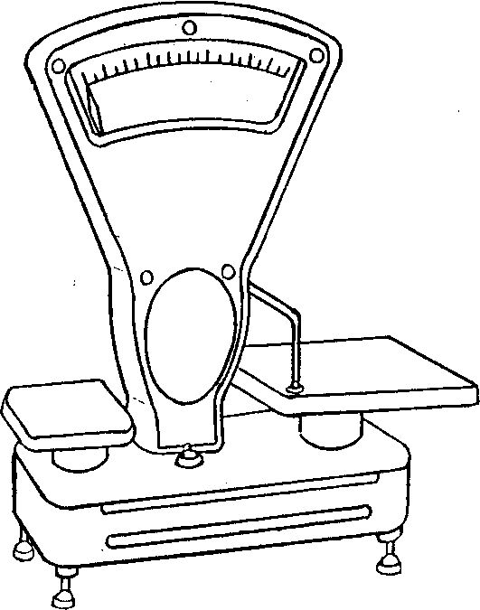
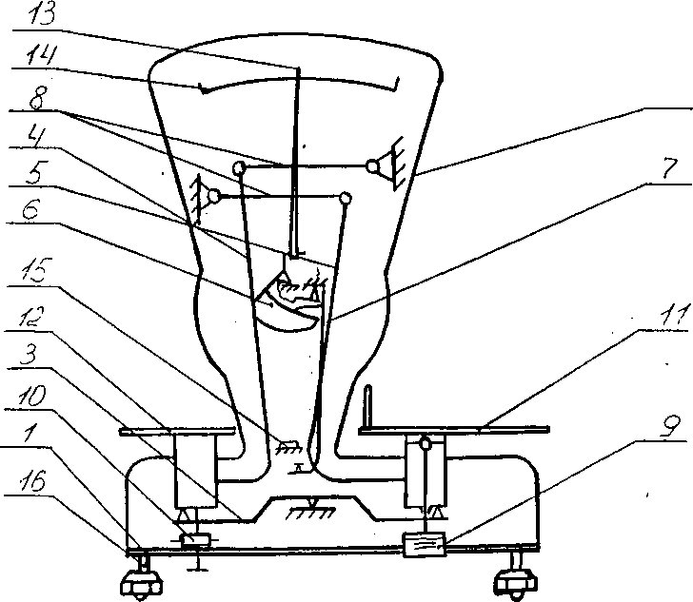
1-Плита. 2-Корпус. 3-Главный рычаг. 4-Рычаг гиревой. 5-Рычаг грузоподъёмный. 6-Квадрант. 7-Стяжка. 8-Струнки. 9-Успокаители. 10-Изолир. 11-Площадка грузоприёмная. 12-Площадка гиревая.
13-Стрелка. 14-Шкала. 15-Уровень. 16-Ножка.
Средний срок службы, не менее, лет - 10.
При взвешивании товаров массой свыше 1 кг используются гири 6 класса
По ГОСТ 7328-82.
4.СОСТАВ ИЗДЕЛИЯ И КОМПЛЕКТ ПОСТАВКИ
4.1. В состав изделия входят следующие основные узлы (рис.2): плита 1, корпус 2, главный рычаг 3, рычаг гиревой 4, рычаг грузоприемный 5, квадрант 6, стяжка 7, струнки 8, успокоитель 9, изолир 10, площадка грузоприемная 11, площадка гиревая 12.
4.2.Комплект поставки весов указан в таблице 1.

Обозначение | Наименование | Кол-во | Примечание
ГТ2.791.005 А  ГТ2.791.005ПС  ГТ4.170.084 | Весы рычажные настольные циферблатные ВРНЦ10  Паспорт  Упаковочный ящик | 1  1  1 | Крестовина грузоприёмная ГТ8.034.002,  Площадка гиревая  ГТ8.619.002,  Площадка грузоприёмная  ГТ6.129.001 сняты с весов,  завёрнуты в упаковочную  бумагу и уложены в ящик.

5. УСТРОЙСТВО И ПРИНЦИП РАБОТЫ
5.1. На кронштейнах корпуса 2 (рис.2) установлены обоймы с подушками, на которые своими опорными призмами опирается главный рычаг 3. На крайние призмы главного рычага устанавливается гиревой 4 и грузоприемный 5 рычаги, которые с помощью струнок 8 шарнирно соединяются с корпусом.
На подушках кронштейна прикрепленного к корпусу 2, установлен квадрант 6, соединенный с грузоприемным рычагом посредством стяжки 7.
5.2. Работа весов заключается в автоматическом уравновешивании квадрантом массы груза помещенного на площадку грузоприемную. При этом квадрант отклоняется в соответствии с измеряемой массой груза, а стрелка фиксирует ее значение на шкале циферблата.
В случае взвешивания груза массой более 1 кг, на площадку гиревую помещают дополнительно гири соответствующей массы.
6. УКАЗАНИЕ МЕР БЕЗОПАСНОСТИ
- Перед началом работы следует убедиться, что весы находятся в устойчивом положении. Доступ к весам на рабочем месте должен быть свободным. В процессе работы гири должны находиться с левой стороны весов.
- При взвешивании грузов гири необходимо устанавливать ближе к центру гиревой площадки во избежание их падения. Следует пользоваться сухими гирями и не брать их мокрыми руками.
- Запрещается устранять любые неисправности при нагруженных весах.
7. ПОДГОТОВКА К РАБОТЕ
- Перед началом эксплуатации весы должны быть установлены на площадке стола или прилавка. Место для установки весов не должно вызывать заметных колебаний стрелок в уравновешенном состоянии весов.
- Для приведения весов в рабочее состояние освободите рычажную систему от изолирования. Для этого нажмите рукой на грузоприемную площадку, отверните винт изолира до освобождения гиревого рычага до упора в гайку и переместив изолир вдоль паза, зафиксируйте механизм изолирования винтом изолира. При изолировании весов операцию произвести в обратном порядке, предварительно нажав рукой на грузоприемную площадку.



НЕВЕРНО ВЕРНО
Рис. 3. Положение воздушного пузырька уровня.

7.3. Установите весы по уровню (рис.3), регулируя положение весов ножками, после регулировки ножки зафиксируйте контрагайками. Весы должны устойчиво стоять на всех ножках, при этом расстояние от поверх-ности прилавка до низа плиты весов должно быть в пределах 30-40 мм.
7.4. После установки весов по уровню необходимо проверить положение стрелок ненагруженных весов. Обе стрелки ненагруженных весов должны показывать на шкалах циферблатов «0». Если стрелка не доходит до нуля, следует уменьшить количество тарировочного груза в камере гиревого рычага; если стрелка переходит ноль, следует увеличить количество тарировочного груза.
7.5. При значительных температурных колебаниях, в разное время года, следует проверять действие успокоителя. Успокоитель должен обеспечивать 3-5 затухающих колебаний стрелок до полной их остановки. Регулировка скорости передвижения и количества колебаний стрелок производится изменением компрессии успокоителя путем вращения рифленной гайки штока вправо или влево при снятой грузоприемной площадке. Для заливки масла в успокоитель необходимо снять грузоприемную площадку, отвинтить рифленную гайку, по штоку удалить масло малыми дозами. После удаления каждой дозы масла проверять работу успокоителя. В успокоитель заливается масло трансформаторное ГОСТ 982-80, допускается применять масло приборное МВП ГОСТ 1805-76. Количество масла, заливаемое в успокоитель (на заводе - изготовителе) 15 куб.см.
7.6. Установку грузоприемной площадки необходимо выполнить так, чтобы резьбовые части барьера вошли в отверстие крестовины.
8. ПОРЯДОК РАБОТЫ
- Весы, находящиеся в эксплуатации, должны быть опломбированы и иметь оттиск клейма представителя органов государственной метроло-гической службы. В случае нарушения пломбы и оттиска клейма весы к применению не допускаются.
- Перед началом работы убедитесь, что весы установлены по уровню, стрелки весов находятся в положении «0» и возвращаются к нему после нажатия рукой на грузоприемную площадку, совершая при этом не более 3-5 затухающих колебаний.
8.3. Отсчет показаний при взвешивании до 1000 г производится непосредственно по шкале циферблата. Взвешивание товара свыше 1000 г осуществляется помещением на гиревую площадку гирь. Так, для взвешивания товара массой 1300 г следует положить на гиревую площадку гирю массой 1 кг, а 300 г считывать на шкале циферблата весов.
Гири и взвешиваемый товар укладывайте, на площадки весов без толчков и ударов. Не допускайте попадания посторонних предметов в механизм весов. Весы содержите в чистоте.

9.ТЕХНИЧЕСКОЕ ОБСЛУЖИВАНИЕ
9.1.При эксплуатации весов производится ежедневное их обслуживание.
9.2.В ежедневное обслуживание весов входит:
- проверка установки весов по уровню;
- протирка грузоприемной платформы весов мыльным раствором.
9.3.Во всех случаях при обнаружении неисправностей в весах необходимо обращаться в специализированную ремонтную организацию.
9.4.После настройки и ремонта весов, связанных со снятием пломбы, весы должны быть предъявлены представителю Госстандарта для поверки.
9.5.Поверка весов производится не реже одного раза в год.
9.6.Гарантийный ремонт весов производится за счет предприятия-изготовителя; все осмотры (техническое обслуживание), а также ремонты после истечения срока гарантии - за счет потребителя.
10.ГАРАНТИИНЫЕ ОБЯЗАТЕЛЬСТВА
13.1 Весы должны быть приняты ОТК предприятия-изготовителя и
иметь оттиск клейма о поверке.
13.2.Изготовитель гарантирует соответствие весов ВРНЦ10 требованиям ТУ 4274-001-56692889-2002 при соблюдении правил эксплуатации, транс-портирования, хранения и сохранности пломбы.
13.3.Гарантийный срок эксплуатации 12 месяцев со дня ввода в эксплуатацию.

11.ПРАВИЛА ХРАНЕНИЯ
Весы хранят в закрытых складских помещениях в не распакованном виде, в положении, определенном знаком «Верх», при температуре от минус 50 ^{о}С до плюс 50 ^{о}С и влажности не более 80%.
Хранение весов в одном помещении с кислотами, реактивами и другими материалами, которые могут оказать на них вредное действие, не допускается.
Рядность складирования не более, чем в два яруса.
При длительном хранении весы осматриваются через каждые шесть месяцев с целью своевременного предупреждения коррозии.
12.ТРАНСПОРТИРОВАНИЕ
Весы в упаковке допускают транспортирование любым видом закрытого транспорта, кроме авиационного. Условия транспортирования по ГОСТ 15150-69.
При погрузке, транспортировании и выгрузке должны выполняться требования манипуляционных знаков. Рядность складирования при транспортировании не более, чем в два яруса.

13. СВИДЕТЕЛЬСТВО О ПРИЕМКЕ

СВИДЕТЕЛЬСТВО О ПРИЕМКЕ

Весы настольные циферблатные ВРНЦ___________№ ______________
обозначение заводской номер

изготовлены и приняты в соответствии с обязательными требованиями государственных стандартов, действующей технической документации и признаны годными для эксплуатации.

Начальник ОТК

М.П. ______________________ ______________________
личная подпись расшифровка подписи

______________________
год, месяц, число

РЕЗУЛЬТАТЫ ПОВЕРКЕ ПРИ ВЫПУСКЕ

Весы настольные циферблатные ВРНЦ____________№ ______________
обозначение заводской номер
внесёные в Госреестр за № 23740-07.
На основании результатов поверки, весы признаны годными и допущены к применению.

Поверитель

М.К. ______________________ _______________________
личная подпись расшифровка подписи

______________________
год, месяц, число

Периодическая поверка (калибровка) весов проводится по ГОСТ 8.453-82 "Весы для статического взвешивания. Методы и средства поверки".
Положительные результаты периодической поверки (калибровки) оформляются записью в разделе 10 данного ПС и нанесением оттиска поверочного клейма на пломбы весов.
14.СВЕДЕНИЯ О НАЛИЧИИ ЦВЕТНЫХ МЕТАЛЛОВ

Наименование | Обозначение детали | Обозначение сборочной. ед | Кол.  шт. | Масса един, кг | Масса из дел. кг
Алюминий  Площадка Грузоприемная Шайба Специальная | ГТ8. 619.001 ГТ8.942.009-03 | ГТ6. 129.001 ГТ2.791.005 | 1  4 | 0,3900 0,0004 | 0,3000 0,0016
Свинец  Пломба | ГТ8.675.001 | ГТ2.79 1.005 | 1 | 0,0036 | 0,0036
15.СВИДЕТЕЛЬСТВО ОБ УПАКОВКЕ
13.1.Весы рычажные настольные циферблатные модели ВРНЦ_
заводской номер упакованы согласно требованиям
технических условий ТУ 4274-001-56692889-2002.
Дата упаковки
Весы после упаковки принял

11.СВИДЕТЕЛЬСТВО О КОНСЕРВАЦИИ
11,1. Весы рычажные настольные циферблатные модели ВРНЦ
заводской номер подвергнуты консервации согласно
пукту 9.4. паспорта.
Дата консервации
Консервацию весов принял

Предприятие изготовитель:

РОССИЯ
Москва . ул. Верхняя Красносельская д. 10 . ООО " МИДЛ и К"
Тел. (факс) : 495- 742-90-60 , 742-90-36 , 745-67-58 .

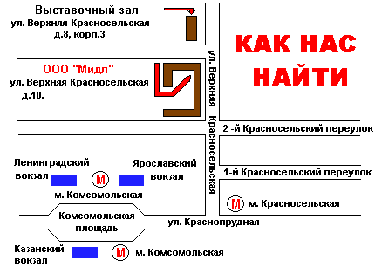

Наши телефоны\факсы: (495)-745-67-58, 742-90-36, 742-90-60,
264-56-36, 264-57-65, 264-57-43, 264-45-77

